**Лекція 10. Керування персональним комп’ютером за допомогою Windows**

**Встановлення і видалення Windows 8**

Нова версія ОС від компанії “Microsoft” – Windows 8 – доступна користувачам в декількох випусках (редакціях):

* *Windows 8*, яка є аналогом *Windows 7 Домашня розширена (Home Premium)* і включає в себе великий набір функціональних можливостей нової ОС, що раніше були доступні лише користувачам *Windows 7 Максимальна (Ultimate)*;
* *Windows 8 Pro*, крім того пропонує підтримку віртуалізації, шифрування диску і підключення до домену *Active Directory*;
* *Windows RT* орієнтована на пристрої з чипами ARM (для планшетних ПК), і поставляється з пакетом програм, що включають сенсорні версії *Word*, *Excel*, *Power Point* і *OneNote*.

Оновлення (апгрейд) до *Windows 8* можуть виконати користувачі *Windows 7*, *Windows Vista* або *Windows XP*, але при цьому всі файли, програми і параметри можуть згубитися (див. табл.10.1). Так, користувачам *Windows 7 Початкова (Starter Edition), Домашня базова (Home Basic)* і *Домашня розширена (Home Premium)* буде забезпечена можливість оновлення до *Windows 8* або *Windows 8 Pro*. З другого боку користувачі *Windows 7 Професійна (Professional)* або *Windows 7 Максимальна (Ultimate)* зможуть оновитися лише на *Windows 8 Pro*. У всіх інших випадках необхідно видаляти свою систему і виконувати чисте встановлення.

Таблиця 10.1. Оновлення до *Windows 8*

|  |  |
| --- | --- |
| Поточна ОС | Що зберігається |
| *Windows 7* | Програми, параметри *Windows*, облікові записи користувачів і файли |
| *Windows Vista* | Параметри Windows, облікові записи користувачів і файли |
| *Windows XP* | Облікові записи користувачів і файли |

Нижче наведено основні вимоги до апаратних засобів ПК для злагодженої роботи *Windows 8*:

* 32-розрядний (x86) або 64-розрядний (x64) процесор з тактовою частотою 1ГГц і вище;
* 1ГБ (для 32-розрядної системи) або 2ГБ (для 64-розрядної системи) оперативної пам’яті;
* 16 ГБ (для 32-розрядної системи) або 20ГБ (для 64-розрядної системи) на жорсткому диску;
* графічний пристрій DirectX 9 з драйвером WDDM версії 1.0 і вище.

Для прослуховування музики і роботи з звуком необхідно аудіовихід, і для створення DVD-дисків і компакт-дисків необхідно сумісний оптичний привід. *Windows 8* - додатки вимагають мінімальне розширення екрану 1024х768 або 1366х768, якщо необхідна функція виведення двох таких додатків поруч. Якщо запустити *Windows 8* - додатки в менших розширеннях, наприклад 800х600 або 1024х600, то з’явиться повідомлення про помилку.

Мінімальні вимоги до планшетних ПК з *Windows 8* наступні:

* не менше 10 ГБ вільного дискового простору після встановлення ОС і компонентів;
* тип системної прошивки – UEFI;
* підтримка Wi-Fi і Bluetooth 4.0;
* графічний прискорювач з затримкою Direct3D 10 і драйверів WDDM 1.2;
* розширення екрану – 1366х768;
* сенсорний екран повинен проходити всі тести і підтримувати розпізнавання 5 одночасних торкань;
* вбудована камера повинна мати дозволяючу спроможність 720р;
* сенсор зовнішнього освітлення повинен підтримувати 1-30К люкс з динамічним діапазоном 5-60К;
* магнетометр;
* трьохосьовий акселерометр з частотою передачі даних не менше 50Гц;
* гіроскоп;
* USB 2.0: мінімум один контролер і вихідний порт;
* аудіодинаміки.

Нижче наведено невеликий список основних нововведень в *Windows 8*:

* новий інтерфейс користувача;
* відсутня кнопка **Пуск** і її меню;
* зменшено час завантаження і виключення;
* знижено об’єм використання пам’яті в порівнянні з *Windows 7*, а також збільшена виробнича спроможність;
* новий інтерфейс **Провідника** (вікон): додано стрічку інструментів (схожа використовується в *Microsoft Office 2007* і більш пізніх версіях), покращено механізм копіювання і переносу файлів;
* швидке перевстановлення *Windows* без видалення важливої інформації;
* інтеграція з послугою *Windows Live* для синхронізації налаштувань, різних файлів, пошти і т.д. між декількома пристроями;
* додано *Магазин Windows*, де можна купувати і завантажувати різні прикладні програми;
* перероблено *Диспетчер завдань*;
* удосконалені пошукові засоби;
* покращено керування електроживленням.

*Windows 8* повинна працювати з тими ж пристроями, що і *Windows 7*.

Програма встановлення *Windows 8* виконує перевірку комп’ютера, щоб визначити сумісні пристрої і програми, і надати звіт, який можна зберегти або надрукувати. Перед запуском програми встановлення переконайтесь, що відповідні пристрої підключені до комп’ютера і включені. Довідку про сумісність з визначеним пристроєм або програмою можна отримати в Центрі сумісності *Windows 8* за адресою: <http://www>.microsoft.com/en-us/windows/compatibility/en-us/CompactCenter/Home .

Оновлення *Windows 7* до *Windows 8* залежить від того, яка версія встановлена в даний момент на ПК і від того яка версія *Windows 8* буде встановлена (про це ми вже говорили вище).

**Крок 1. Резервне копіювання важливої інформації**

Перед оновленням встановленої на комп’ютері ОС до *Windows 8* необхідно створити резервну копію користувацьких файлів або зберегти їх в безпечному місці, скориставшись одним із способів:

* копіювання важливих даних на мережний диск;
* запис даних на CD або DVD;
* резервне копіювання на зовнішній жорсткий диск або флеш-пристрій.

**Крок 2. Чищення ПК**

Видалення тимчасових файлів, cookies і інших непотрібних файлів, які просто займають місце на жорсткому диску. Для цього достатньо скористатися утилітою *Чищення диску*, яка запускається в вікні *Властивості* (рис.10.1)*.*

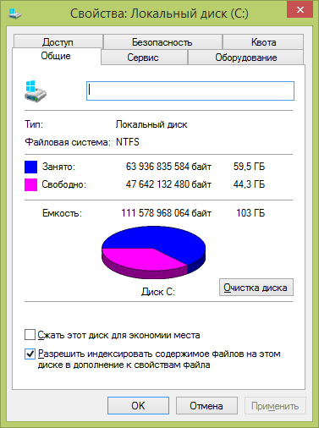

Рис.10.1. Чищення жорсткого диску

**Крок 3. Дефрагментація жорстких дисків**

Після чищення жорсткого диску з’явиться багато фрагментованих файлів, тому необхідно провести дефрагментацію поверхні жорсткого диску. Для цього в вікні *Мій комп’ютер* необхідно клікнути правою кнопкою миші по значку жорсткого диску і в контекстному меню виберіть команду *Властивості*. Потім в відкритому вікні на вкладці *Сервіс* натисніть кнопку *Виконати дефрагментацію*.

**Крок 4. Оновлення до *Windows 8***

Вставте інсталяційний DVD *Windows 8* з дистрибутивом і виконайте встановлення нової версії ОС[1].

**Встановлення з інсталяційного DVD**

Якщо відсутня ОС або необхідно видалити її для заміни на *Windows 8*, а також в випадку необхідності розбити жорсткий диск на розділи і встановити *Windows 8* в одному з розділів скористайтесь чистим встановленням (з нуля).

Якщо хочете використовувати декілька ОС, в тому числі і *Windows 7*, переконайтесь, що на жорсткому диску є окремі розділи або на комп’ютері встановлено декілька жорстких дисків. В протилежному випадку необхідно переформатувати жорсткий диск і заново створити його розділи або встановити операційну систему на окремий жорсткий диск. Крім того необхідно впевнитись, що розділи або диск, куди планується встановити нову версію *Windows*, відформатовано під файлову систему NTFS[2].

Поставивши установочний диск в привід , в новому вікні оберіть мову, формат і розкладку клавіатури і натисніть кнопку **Далі**. В наступному вікні майстра встановлення натисніть кнопку **Встановити** (зверніть увагу на посилання **Відновлення системи** – воно відкриває доступ до засобів відновлення *Windows 7*) і в відкритому вікні введіть 25-знаковий ключ. В вікні введення ключа є можливість відображення віртуальної клавіатури.

В наступному вікні майстра встановлення погодьтесь з ліцензійною домовленістю, встановивши відповідний прапорець. Далі оберіть другий пункт **Обрана: тільки встановлення *Windows*** . Повинне відкритися вікно з вибором розділу, в якому необхідно встановити систему. Якщо їх два, то в нижній частині цього вікна можна обрати команди для роботи з жорстким диском, які з’являться після посилання **Форматувати**. Запустіть процес форматування диску. Далі оберіть системний відформатований розділ і натисніть кнопку **Далі** – буде запущено процес встановлення ОС.

Після закінчення встановлення система перезавантажиться. Після перезавантаження системи повинно відкритися вікно з налаштуваннями. Введіть ім’я комп’ютера (ноутбука), а також оберіть колір фону і натисніть кнопку **Далі**.

Далі з’явиться вікно зі списком налаштувань. Оберіть швидкий спосіб налаштувань, натиснувши кнопку **Використовувати стандартні параметри**. Повинно відкритися вікно, в якому необхідно ввести e-mail до облікового запису *Windows Live* . Це дозволить синхронізувати ваші файли, налаштування, а також відкриє доступ в магазин пропозицій *Windows Store*. Якщо у вас такого запису не має, то його можна створити клікнувши по посиланню **Зареєструвати нову адресу електронної пошти**. Якщо ж ви плануєте створити її пізніше, то клікніть по посиланню **Вхід без облікового запису Майкрософт**.

Система ще раз запропонує створити обліковий запис *Microsoft* . Щоб відкласти цю операцію, натисніть кнопку **Локальний обліковий запис**. В наступному вікні введіть ім’я користувача, пароль, підказку для пароля і натисніть кнопку Готово. Через декілька хвилин відкриється екран *Windows 8*  в режимі початкового екрану (*Start Screen* – рис.10.2).

**Встановлення з флешки**

Цей процес застосовується при встановленні *Windows 8* на ноутбуки і нетбуки, які не мають приводу CD/DVD. В цьому допоможе безкоштовна утиліта *Windows 7 USB/DVD Download Tool*, яка прислуговує для запису ОС на флешку або DVD , має маленький розмір дистрибутива і сумісна з *Windows XP SP2, Windows Vista, Windows7* (32 – і 64 – бітовою версією). При цьому флешка повинна мати об’єм не менше 4ГБ.

Для встановлення *Windows 8* необхідно:

* дистрибутив *Microsoft Windows 8* в вигляді ISO - файлу;
* утиліта *Windows 7 USB/DVD Download Tool* для запису зразка на диск або флешку;

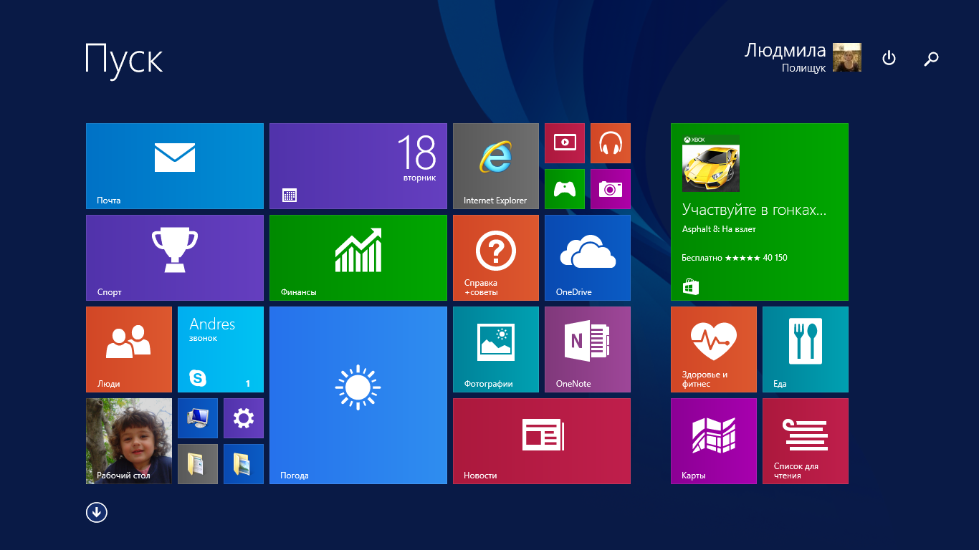

Рис.10.2. *Windows 8* з новим інтерфейсом користувача

* чистий DVD або флешка об’ємом 4 ГБ і більше. Якщо ви будете встановлювати систему з флешки, то попередньо скопіюйте всю важливу інформацію з неї, тому що вона буде відформатована.

Встановіть і запустіть *Windows 7 USB/DVD Download Tool* . В відкритому вікні натисніть **Browse (Огляд)** і вкажіть, де знаходиться ISO - зразок з *Windows 8*; натисніть кнопку **Next (Далі)**. В наступному вікні необхідно вказати, куди буде записано дистрибутив *Windows 8* : на диск або на флешку. Для запису на флешку натисніть кнопку **USB Device (Пристрій USB).**

В наступному вікні оберіть флешку і вкажіть кнопку **Begin copying (Почати копіювання)**. Якщо на флешці є які-небудь файли, то з’явиться попередження про те, що вони будуть загублені (видалені). Далі відбудеться форматування флешки, а потім на неї будуть скопійовані файли встановлення *Windows 8* [3].

**Видалення Windows 8**

Як і *Windows 7*, нову версію ОС видалити звичайним способом не можна. Щоб повернутися до раніше встановленої версії *Windows* , необхідно встановити її з носія для відновлення, його можна створити в розділі відновлення комп’ютера за допомогою ПЗ, що надається виробником комп’ютера. Після встановлення *Windows8* ви не зможете скористатися розділом відновлення комп’ютера, щоб повернутися до попередньої версії *Windows*.

**Повернення кнопки Пуск**

Одним із протирічь нововведень в *Windows 8* є відмова від класичного меню **Пуск**, яке було в *Windows 7* і більш ранніх версіях цієї ОС. Щоб повернути цю кнопку необхідна невеличка утиліта ViStart, яку можна завантажити, наприклад, за адресою http://lee-soft.com/vistart.

Запустіть виконуючий файл і під час встановлення відмовтесь від встановлення додатків і оптимізатора RegClean Pro. Після завершення встановлення з’явиться кнопка **Пуск** (рис.10.3) і її меню.

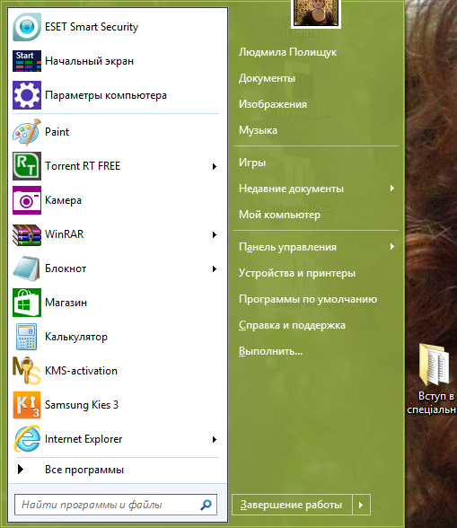

Рис.10.3. Класичне меню Пуск

**Використання Windows Live**

Додатки і інтернет-сервіс *Windows Live 2012* призначені для полегшення створення, обробки і обміну фотографіями і відеозаписами, використання електронної пошти і спілкування з друзями і родичами. Для розширення можливостей роботи користувача пропонуються такі сервіси, як *Фотоальбом*, *Кіностудія*, *Пошта*, програма обміну миттєвими повідомленнями *Messenger* . Особливістю даних програм є їх простота: користуватися ними можуть навіть недосвідчені користувачі ПК.

Щоб встановити додатки цього пакету, завантажте його дистрибутив з сайти компанії *Microsoft* за адресою <http://windows.microsoft.com/ru-RU/windows-live/essentials-home> і завантажте його. При підключенні до Інтернету спочатку вкажіть спосіб обраного встановлення, а потім в новому вікні вкажіть ті додатки, які вам необхідні і клікніть по кнопці **Встановити**.

1. При оновленні необхідно вказати, що необхідно зберегти із старої системи: файли, програми, параметри *Windows*.
2. При чистому встановленні для запуску інсталяційного диску в BIOS ПК необхідно змінити послідовність завантаження таким чином, щоб вона починалась з дисководу CD/DVD. Для цього при включенні ПК або ноутбука необхідно натиснути визначену клавішу. Як правило внизу екрану при завантаженні вказано, яку клавішу необхідно натиснути, щоб ввійти в програму BIOS Setup. Найчастіше це **F2**, **F10**, **Del**, **Esc**, але можуть бути і інші. Після входу в BIOS необхідно знайти, де налаштовується порядок завантаження, а потім встановити CD/DVD - привід на перше місце в списку завантаження, зберегти налаштування і вийти із BIOS. Зазвичай для цього необхідно в BIOS Setup знайти команду **Save and Exit Setup** . Після збереження налаштувань ПК (ноутбук) перезавантажується.
3. Необхідно відмітити, що багато драйверів для *Windows 7* сумісні з *Windows 8* . Також можна використовувати Win7codecs – набір аудіо і відеокодеків, що призначені для встановлення в *Windows 7* . Після встановлення Win7codecs можна використовувати відеокліпи, музику і фільми на будь-якому сумісному з пакетом програвачу (плеєрі).